支部工作简报
（创先争优活动专题）

第11期

基础部党总支 2010年8月27日

本期要目

□我院喜获省运会田径项目比赛佳绩

□新闻特写：再夺两冠 我院扬威
——记我院选手夺得省大运会乒乓球女单、混双冠军

□我院教师在山东省第五届中外教师外语教学研讨会上获奖

□我院教师在山东省第二届高职高专英语课堂教学课件设计大赛中获奖

我院喜获省运会田径项目比赛佳绩

6月1-7日，我院常务副院长张志东任代表团团长，体育教研室夏飞老师带队在淄博市体育中心参加了山东省第二十二届运动会大学生组田径项目的比赛。本届运动会全省共有70多所本专科院校参加经过五天的激烈角逐，我院最终取得了女子乙组团体第六、团体总分第十五的佳绩。鞠姣姣同学在女子乙组200米、400米项目以绝对的优势加冕冠军，两项成绩都达到了国家二级运动员的水平，并获得等级认定证书，这也是鞠娇娇同学在校运会、市运会后再次获得双料冠军，在200米比赛中再次以26〞83打破了不久前她自己创造的学院最高纪录。另有多名我院运动员进入决赛。
山东省运动会每隔四年举办一届，是省高校体育教学、训练水平的检验平台。这是我院建院以来第三次参加省大运会。学院领导高度重视，大力支持。本届运动会我院参加田径、乒乓球两个大项，七月中旬我院将有两名运动员前往淄博参加乒乓球比赛。本届运动会在组队时间紧迫、训练任务大等情况下，全体教练员科学合理安排训练、加强竞赛指导；全体运动员不畏强手、奋勇拼搏、勇创历史佳绩，取得了精神文明和运动成绩的双丰收，树立了学院良好的社会形象。
通过本届运动会，加强了我院与其他兄弟院校的交流与合作，增强了学生的集体责任感。体育竞技方面，取得了优异的成绩，为我院体育教学、运动训练带来了巨大的推动力。

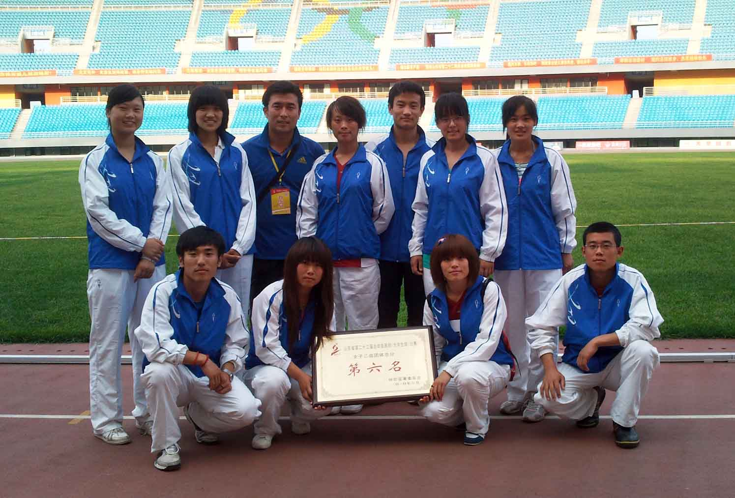

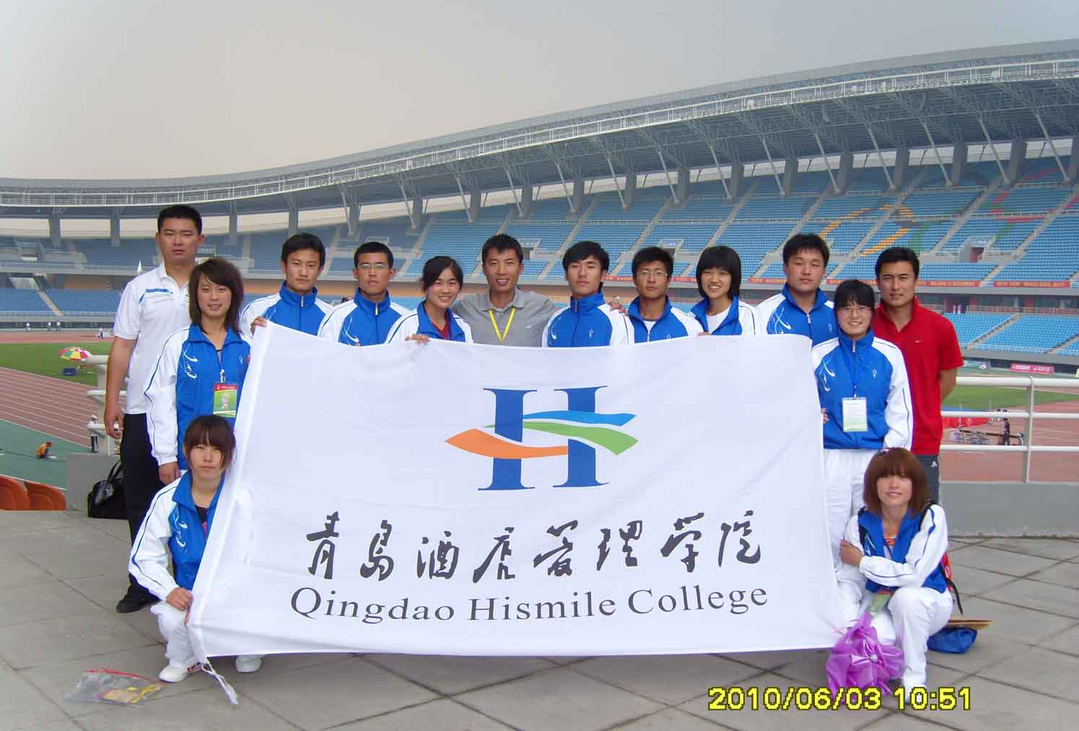

新闻特写：再夺两冠 我院扬威
——记我院选手夺得省大运会乒乓球女单、混双冠军

七月淄博，骄阳似火，山东省第二十二届大学生运动会乒乓球项目，在淄博市建桥中学如火如荼的进行……
旅游与酒店学院日语专业二年级王伟翔同学、酒店管理专业一年级课改班王妮同学是我院为此次比赛精心选拔的两位选手。两位同学配对混双，在比赛中不畏强敌、沉着应战，最终凭借默契的配合和坚强的意志品质，力挫各路强手，摘得桂冠。王妮同学更是在竞争残酷的女单比赛中，一路过关斩将，站上了女单冠军的领奖台，成为了名副其实的山东NO.1.
在四年一届、水平极高的省大运会上取得两枚乒乓球金牌，这对于我们这所不单招体育特长生的学校来说绝非易事，而在这荣誉背后，是师生们艰辛的付出。
在接到省大运会参赛通知后，学院领导高度重视，给予了巨大的支持和关心，常务副院长张志东表示，要让学院的体育文化多元化发展，体育竞技水平稳步提升。在这样的指导思想下，我院决定首次派队参加省大运会的非田径项目。基础部体育教研室的全体教师，通过问询、了解、观察、测试，确定由王伟翔和王妮两位同学代表学院出战乒乓球男单、女单和混双三个项目的比赛。
接到参赛任务后，两位同学信心满满、跃跃欲试。然而，负责乒乓球项目的夏飞等几位老师明白，四年一届的省大运会水平极高，想要取得好成绩，必须加倍努力。在此后的一段时间中，体育教研室的老师们为两位队员制定了科学实效的训练计划，为了提高实战效果，夏飞老师还在周末的时间带着两名队员到我市的一些乒乓球俱乐部和一些高水平的队员进行实战练习，为他们增强信心。
7月16日，夏飞老师带领王伟翔同学率先到达淄博，王妮同学则直接从文登老家坐了7个多小时的火车赶到淄博与队伍汇合。经过了16、17日两天的适应和调整，比赛从18日正式开打了。
6天紧张的比赛，每一天、每一场都扣人心弦。我院两名优秀的运动员在比赛中始终保持着拼对手的心态，一场一场的拼，一个球一个球的打，压根不去想赢球甚至夺冠的事情，正是这样的一颗平常心，使他们在比赛中充分发挥了技战术水平，最终力挫各路好手，取得了混双、女单两个单项的冠军。
拿到冠军的那一刻，教练员和运动员都无比兴奋，常务副院长张志东在第一时间向在外征战的将士发出祝贺：“好！很好！非常好！”，简洁的话语难掩激动的心情。的确，我院在只有两名队员参赛（人数最少）的情况下豪取18分，在二十多所参赛院校中获得了团体第六的佳绩，这确实是一个绝好的成绩，让很多的兄弟院校羡慕不已。
作为我院建院以来三届大运会的亲历者，体育教研室的夏飞老师此次带队首夺大运会乒乓球的混双和女单冠军，在被问及感受时，夏飞老师说，能取得这样的成绩，首先要感谢学院领导高度的重视和大力的支持，从我院参加的三届省大运会的情况来看，参赛人数越来越多、参赛项目越来越广、参赛成绩越来越好，虽然我院并不单招体育特长生，但是基础部的体育教研室的老师会全力以赴，积极配合学院各个职能部门，开展更多更广的体育竞赛，发现多项目、高水平的运动员，同时，他也希望有更多的同学参与体育、热爱体育、感受体育，为我院的体育发展书写新的篇章！

我院教师在山东省第五届中外教师外语教学研讨会上获奖
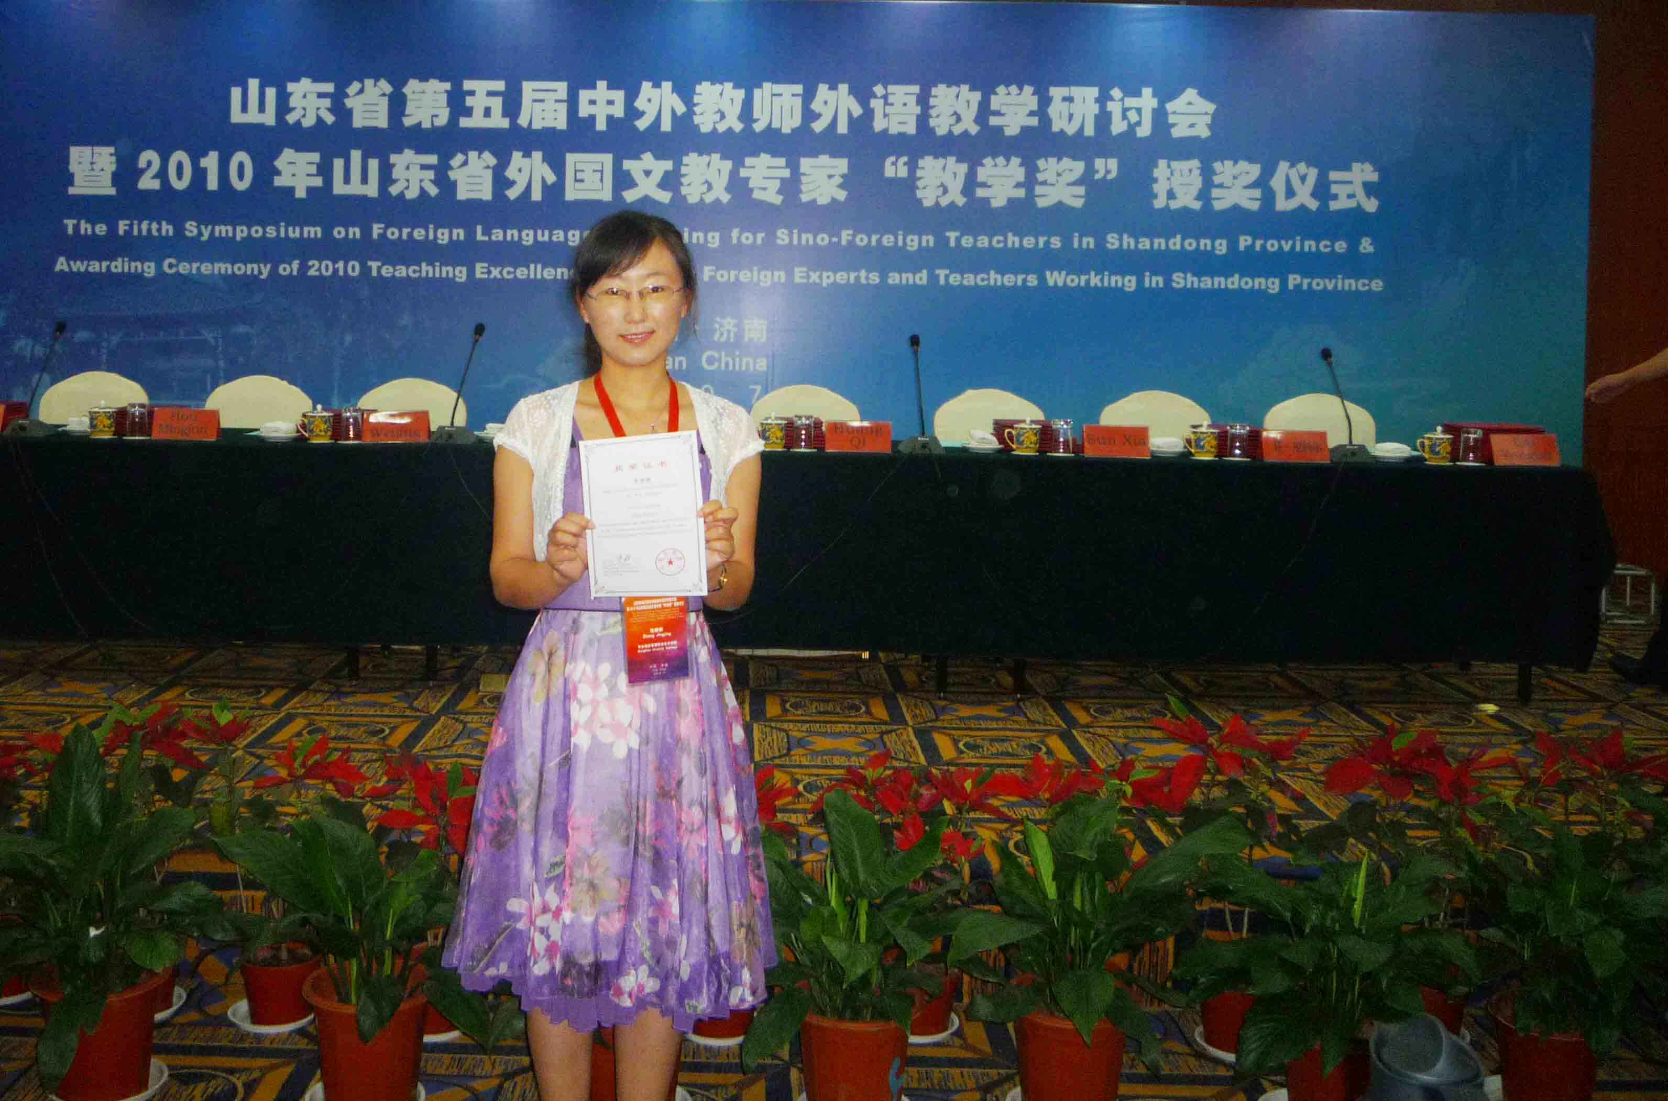
7月2日—3日，由山东省教育厅主办的山东省第五届中外教师外语教学研讨会暨2010年外国文教专家“教学奖”授奖仪式在山东财政学院隆重举行。我院教务处、外事办和基础部联合组织我院中外教师提交了论文27篇，其中满忠辉老师获得论文二等奖，张静静、郭伟和张会强老师获得论文三等奖。
同时，我院教师参加了大会的交流会和分组讨论，交流学术观点，分享教学经验和体会，探讨有效的教学方法。通过交流，增进了了解，开阔了视野，为我院外语教学改革和外语教学研究打开了思路。

我院教师在山东省第二届高职高专英语
课堂教学课件设计大赛中获奖

日前，由省教育厅组织的第二届山东省高职高专英语课堂教学课件设计大赛，经过专家评审圆满结束。大赛分为英语专业组和非英语专业组两个组别。我院孙静老师荣获专业组二等奖，张丽君、董全悦、杨娟老师荣获非专业组三等奖。
本次大赛的目的，是为了深化高职高专英语教学改革，鼓励全省高职高专院校英语教师积极参与教学改革与实践，提高教师多媒体教学设计与运用现代教育技术的能力，不断改进教学方式，提高高职高专英语教学质量。

